 | Año XVII. N º 130
Lunes, 13 de Marzo de 2017 – Hora: 20.15 H.
Casa de Cultura “Severo Ochoa” NOREÑA

CONFERENCIA:
España: Estado, Nación, Nacionalismos.
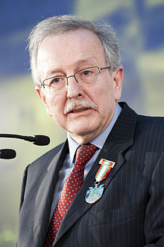
Juan Pablo Fusi
Juan Pablo Fusí ( catedrático de Historia de la U. Complutense madrileña ) es, sin duda, uno de los historiadores mas conocidos en nuestro pais.
Es autor de numerosos libros y sus historias breves de España y Universales han tenido una excelente acogida.

Historiador riguroso destaca por su forma amena de divulgar la historia

Para Contigo será un nuevo acontecimiento
Organiza: A. C. Contigo
Colaboran:




Ayuntamiento de Noreña
Concejalía de Cultura,Sanidad,Deporte y Mujer

